МІНІСТЕРСТВО ОСВІТИ ТА НАУКИ УКРАЇНИ
СП «ФАХОВИЙ КОЛЕДЖ ЕКОНОМІКИ ТА ІНФОРМАЦІЙНИХ ТЕХНОЛОГІЙ ПрАТ «ПВНЗ «ЗІЕІТ»

Кафедра інформаційних технологій

ЗВІТ З ЛАБОРАТОРНОГО ПРАКТИКУМУ №2
З ДИСЦИПЛІНИ «Програмування на JavaScript»

Виконав:
Ст. гр. ІПЗ-214К Лисак О.В.

Перевірив:
Доцент Мержинський Є.К.

Запоріжжя
2026
ПРАКТИЧННА РОБОТА № 2

Завдання 1
Напишіть код, виконавши завдання з кожного пункту окремим рядком:

- Створіть порожній об’єкт user.
- Додайте властивість name зі значенням Марк.
- Додайте властивість surname зі значенням Сміт.
- Змініть значення name на Тарас.
- Видаліть властивість name з об’єкта.

Завдання 2
Перевірка на пустий об’єкт

Напишіть функцію isEmpty(obj), яка повертає true, якщо об’єкт не має властивості, інакше false.
Має так працювати:

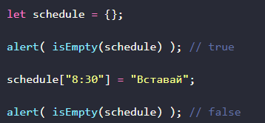

Завдання 3
Сума властивостей об’єкта

У нас є об’єкт в якому зберігаються заробітна плата ІТ-команди:

let salaries = {
Jarik: 1000,
Anna: 1600,
Miko: 1300
}

Напишіть код для підсумовування всіх зарплат і збережіть у змінній sum. У наведеному вище прикладі має бути 3900.

Якщо об’єкт salaries порожній, то результат має бути 0.

Завдання 4
Помножте числові значення властивостей на 2

Створіть функцію multiplyNumeric(obj), яка примножує всі числові властивості об’єкта obj на 2.

Наприклад:
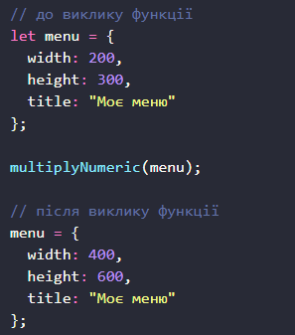

Виконання:
Лістинг Завдання 1
// Робота з об'єктом user
let user = {}; // 1. Створюємо порожній об'єкт
user.name = "Марк"; // 2. Додаємо властивість name
user.surname = "Сміт"; // 3. Додаємо властивість surname
user.name = "Тарас"; // 4. Змінюємо name на Тарас
delete user.name; // 5. Видаляємо властивість name

console.log(user); // { surname: 'Сміт' }

Лістинг Завдання 2
// Перевірка на пустий об'єкт
function isEmpty(obj) {
return Object.keys(obj).length === 0;
}

// Тест:
let schedule = {};
alert( isEmpty(schedule) ); // true

schedule["8:30"] = "Вставай";
alert( isEmpty(schedule) ); // false

Лістинг Завдання 3
// Сума властивостей об'єкта (зарплати)
let salaries = {
Jarik: 1000,
Anna: 1600,
Miko: 1300
};

let sum = 0;
for (let key in salaries) {
sum += salaries[key];
}
console.log(sum); // 3900

Лістинг Завдання 4
// Помноження числових значень властивостей на 2
function multiplyNumeric(obj) {
for (let key in obj) {
if (typeof obj[key] === "number") {
obj[key] *= 2;
}
}
}

// Тест:
let menu = {
width: 200,
height: 300,
title: "Меню"
};

multiplyNumeric(menu);
console.log(menu); // { width: 400, height: 600, title: 'Меню' }

Посилання на GitHub:
https://github.com/alexanderlysak42/js_programming
Матеріали та обладнання:
IBM-сумісний персональний комп'ютер, операційна система Arch Linux, JetBrains WebStorm 2025.3.1

Висновок:
У ході виконання практичної роботи № 2 я опрацював основи роботи з об'єктами в JavaScript.
Я навчився створювати об'єкти, додавати, змінювати та видаляти їх властивості.
Реалізував функцію isEmpty(), яка перевіряє наявність властивостей в об'єкті за допомогою Object.keys().
Написав код для підсумовування числових значень властивостей об'єкта з використанням циклу for...in.
Створив функцію multiplyNumeric(), яка перебирає всі властивості об'єкта та множить числові на 2 за допомогою перевірки typeof.
В результаті я набув практичних навичок роботи з об'єктами, циклом for...in, оператором delete та перевіркою типів даних у JavaScript.

